烟花粒子效果制作
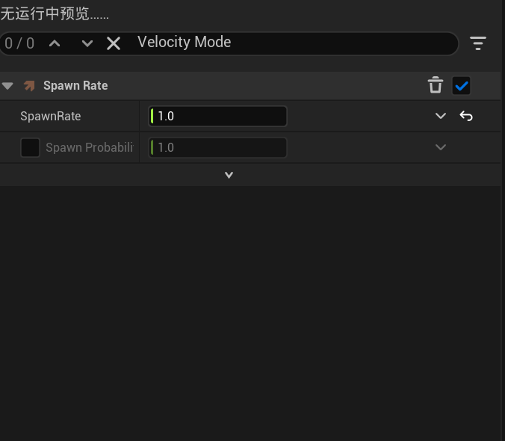
Spawn Rate：负责控制烟花粒子的生成逻辑， Spawn Rate1.0 表示每秒生成 1 个粒子，决定了烟花粒子的发射频率； Spawn Probability=1.0 是生成概率，这里设为 100% 意味着每次到生成时机时，粒子必然会被创建。
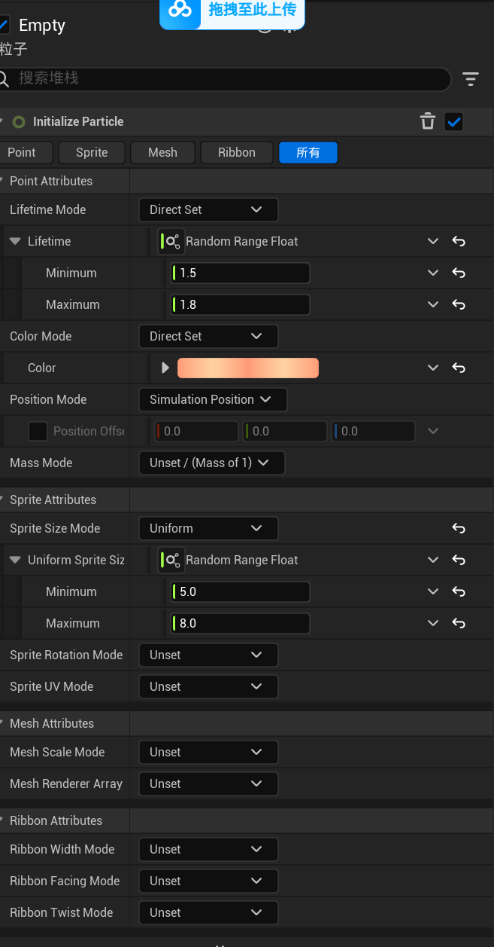
Initialize Particle（粒子初始化模块） 定义烟花粒子初始状态的基础属性： 生命周期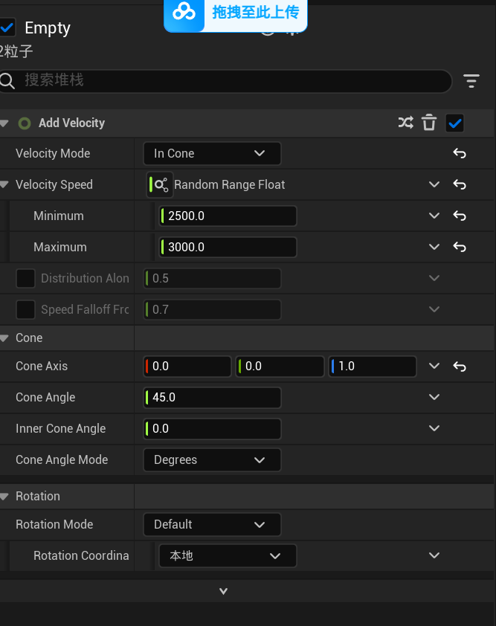随机在 1.5~1.8 秒；粒子颜色初始设为橙色（对应烟花的火光色调）； Sprite尺寸在 5.0~8.0 之间随机，对应烟花火星的视觉大小
Add Velocity（粒子速度模块） 控制烟花粒子的运动状态： 选择 “In Cone” 模式，让粒子向圆锥区域发射； 速度范围 25000~30000（契合烟花升空 / 炸开的高速特性）； 圆锥轴向设为 Z 轴正方向（向上），圆锥角度 45°，确保粒子向斜上方扩散，模拟烟花炸开后的散射效果。
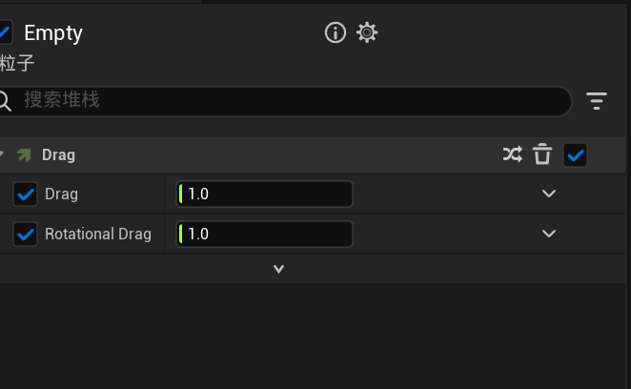Drag（阻力模块）：模拟粒子运动时的物理阻力： Drag与Rotational Drag均设为 1.0，分别为平动阻力与旋转阻力，让粒子运动过程中逐渐减速，更贴近现实中烟花火星受空气阻力的运动表现。
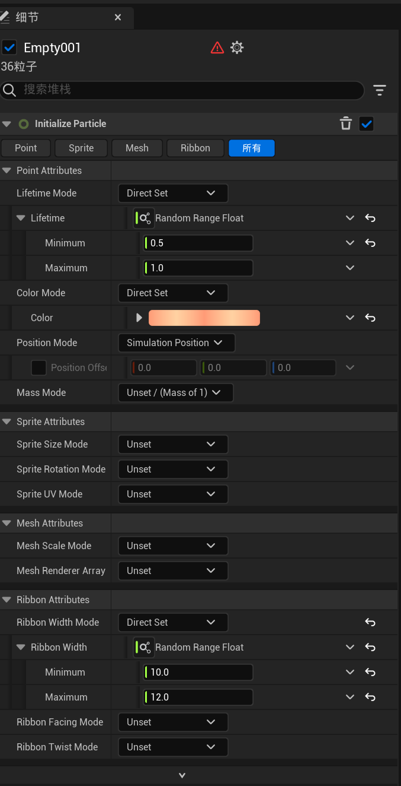Initialize Particle（粒子初始化模块） 这里是带状粒子（Ribbon）的基础属性配置： 粒子生命周期随机在 0.5~1.0 秒（对应烟花拖尾的存续时长）； 颜色设为橙色调（匹配烟花火光）； 重点配置了Ribbon Width（带状宽度），随机在 10.0~12.0 之间（决定烟花拖尾的视觉粗细）；
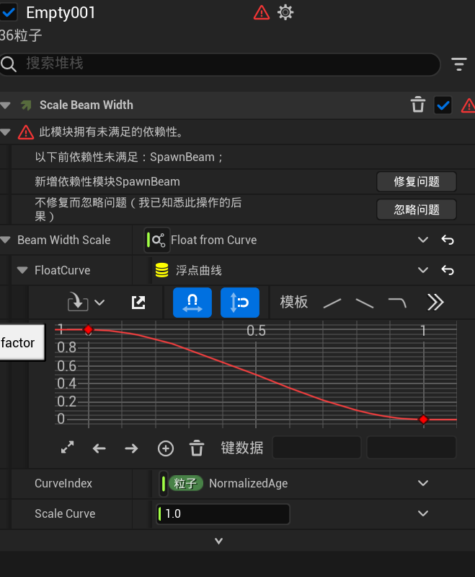Scale Beam Width（光束宽度缩放模块） 这个模块是控制带状粒子宽度的动态变化，通过 “浮点曲线”（FloatCurve）来控制宽度随时间的变化：曲线从 1（初始宽度）逐渐降到 0，对应烟花拖尾 “从粗到细、逐渐消失” 的效果；
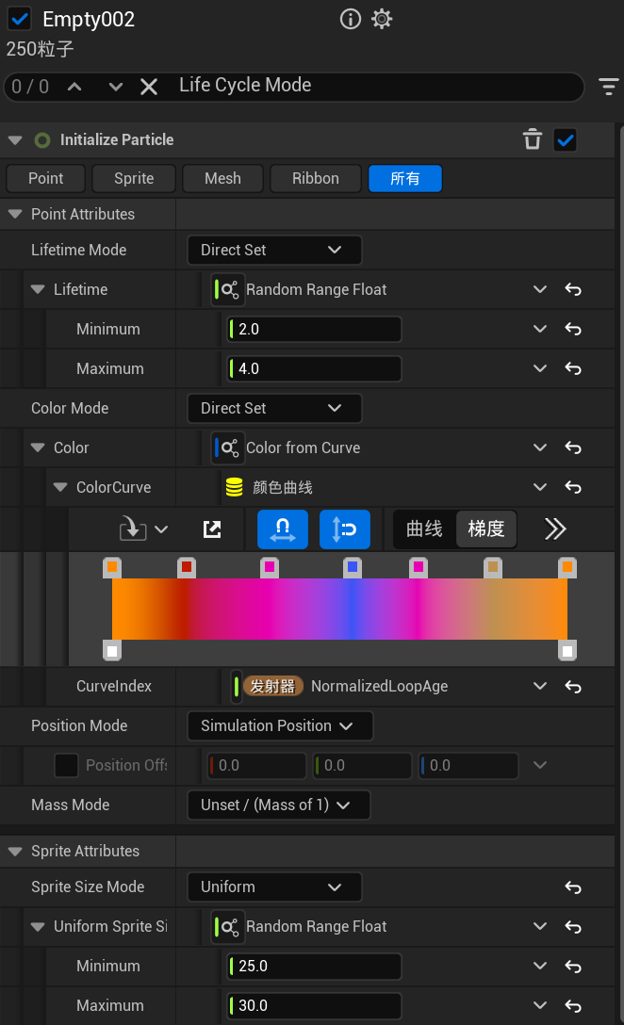生命周期随机在 2.0~4.0 秒（比之前的粒子存续更久，对应烟花炸开后的持续光效）； 颜色用 “颜色曲线” 控制：从橙色渐变到粉、紫再回到橙色，实现烟花粒子 “色彩动态变化” 的效果，曲线由粒子的归一化生命周期驱动； Spite随机在 25.0~30.0 之间（粒子视觉大小比之前更大，对应烟花炸开后的醒目光斑）。
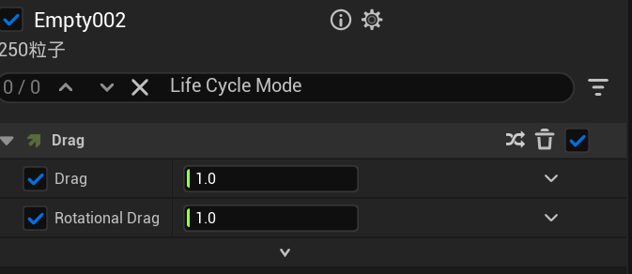Drag（阻力模块） 配置粒子运动的物理阻力： Drag和Rotational Drag均设为 1.0，给粒子的平动、旋转运动增加阻力，让其运动更柔和（比如烟花粒子升空后缓慢减速、旋转减弱）。
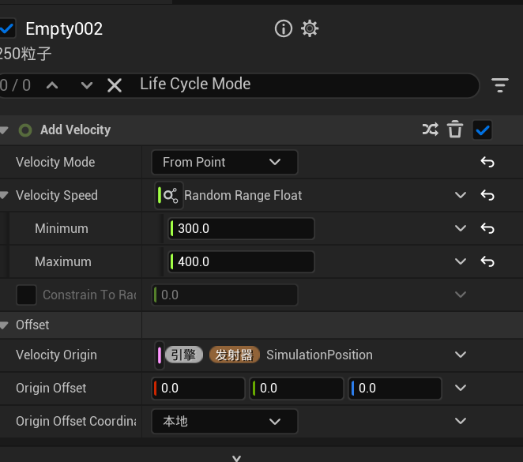Add Velocity（添加速度模块） 控制粒子的运动方式与速度： Velocity Mode选 “From Point”→ 粒子从指定点（发射器的模拟位置）向外发散； 速度随机在 300.0~400.0 之间（模拟烟花炸开后粒子向四周扩散的运动状态）
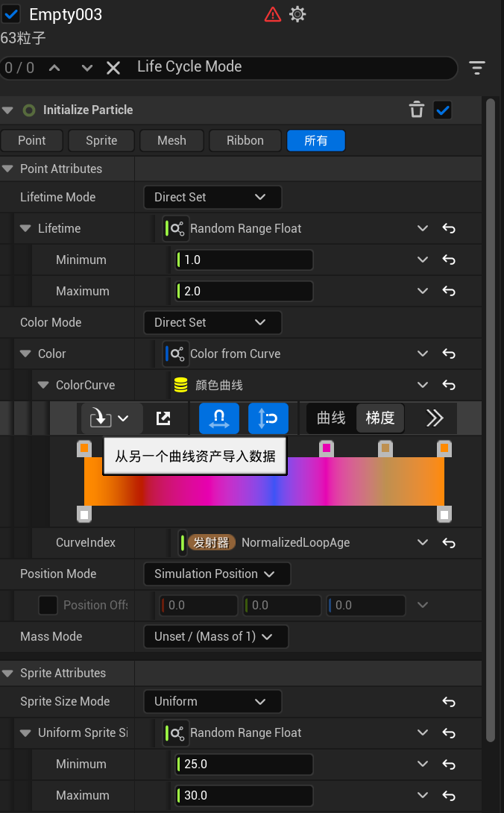生命周期随机在 1.0~2.0 秒（存续时长中等，适配烟花特效的中层光效）； 颜色通过 “颜色曲线” 实现动态渐变：从橙到粉紫再回橙，和之前的粒子配色逻辑一致，由粒子归一化生命周期驱动
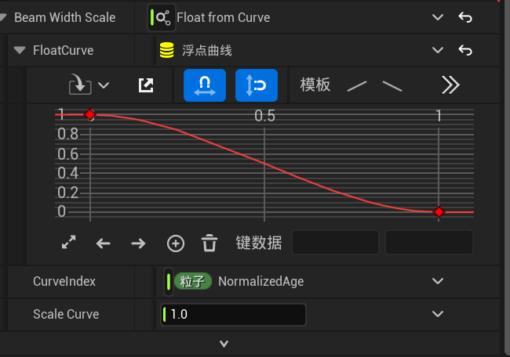Scale Beam Width（光束宽度缩放模块） 控制带状粒子宽度的动态变化，但存在依赖问题： 核心是通过 “浮点曲线” 让宽度随粒子生命周期从 1 降到 0，模拟烟花拖尾 “由粗变细、逐渐消散” 的效果
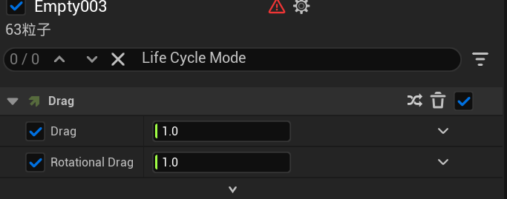Drag（阻力模块） 配置粒子的物理阻力： Drag和Rotational Drag均设为 1.0，给粒子平动、旋转运动增加阻力，让运动更贴近现实中烟花粒子的减速表现。
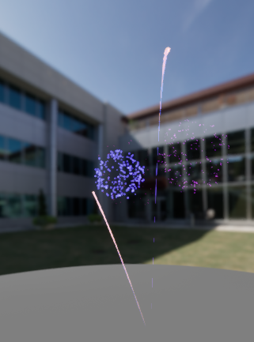
烟花粒子效果如图

